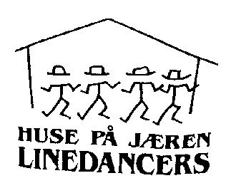
Danser, Vår 2020
Mandag | Vidaregåande  18.30 – 20.00 |  | Begynnarar  18.30 – 20.00 |  | Onsdag | Midtimydlå  20.15 – 21.45
6/1 | Kiss & Tell | Anja | Toe to toe, Back to the start | Siri | 8/1 | I don’t wanna be a one man band, Sundown | Siri
13/1 | Shot of Tequila | Alex | Pass me a Beer | Siri | 15/1 | Siento Libre | Siri
20/1 | Chicago Gold | Alex | Dance over the Rainbow | Alex | 22/1 | Train swing | Alex
27/1 | Repetisjon | Alex | Repetisjon | Alex | 29/1 | Repetisjon | Alex
3/2 | The greatest love of all | Anja | Good Feelings | Anja | 5/2 | Cooler than cool | Anja
10/2 | 3 to tango | Siri | Heart, body & Soul | Siri | 12/2 | Young again | Siri
17/2 | Hardy | Siri | Take me home | Anja | 19/2 | The black Pearl | Anja
24/2 | Vinterferie |  | Vinterferie |  | 26/2 | Vinterferie
2/3 | Repetisjon | Siri | Repetisjon | Siri | 4/3 | Repetisjon | Siri
9/3 | Ocean to ocean | Alex | Blue night cha | Alex | 11/3 | South of the Border | Alex
11/5 | Faithful soul | Anja | Don’t wanna dance | Alex | 13/5 | Hot shot | Alex
18/5 | My Rock | Anja | Dance Monkey | Alex | 20/5 | All the way up | Alex
25/5 | Repetisjon | Anja | Repetisjon | Alex | 27/5 | Repetisjon | Alex

Med forbehold om endringer underveis.
Vennlig hilsen instruktørene Anja, Siri & Alexander (og Sissel)

